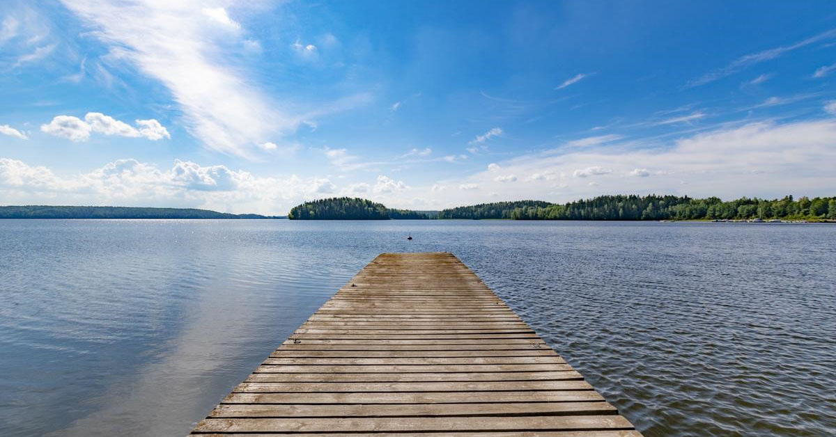

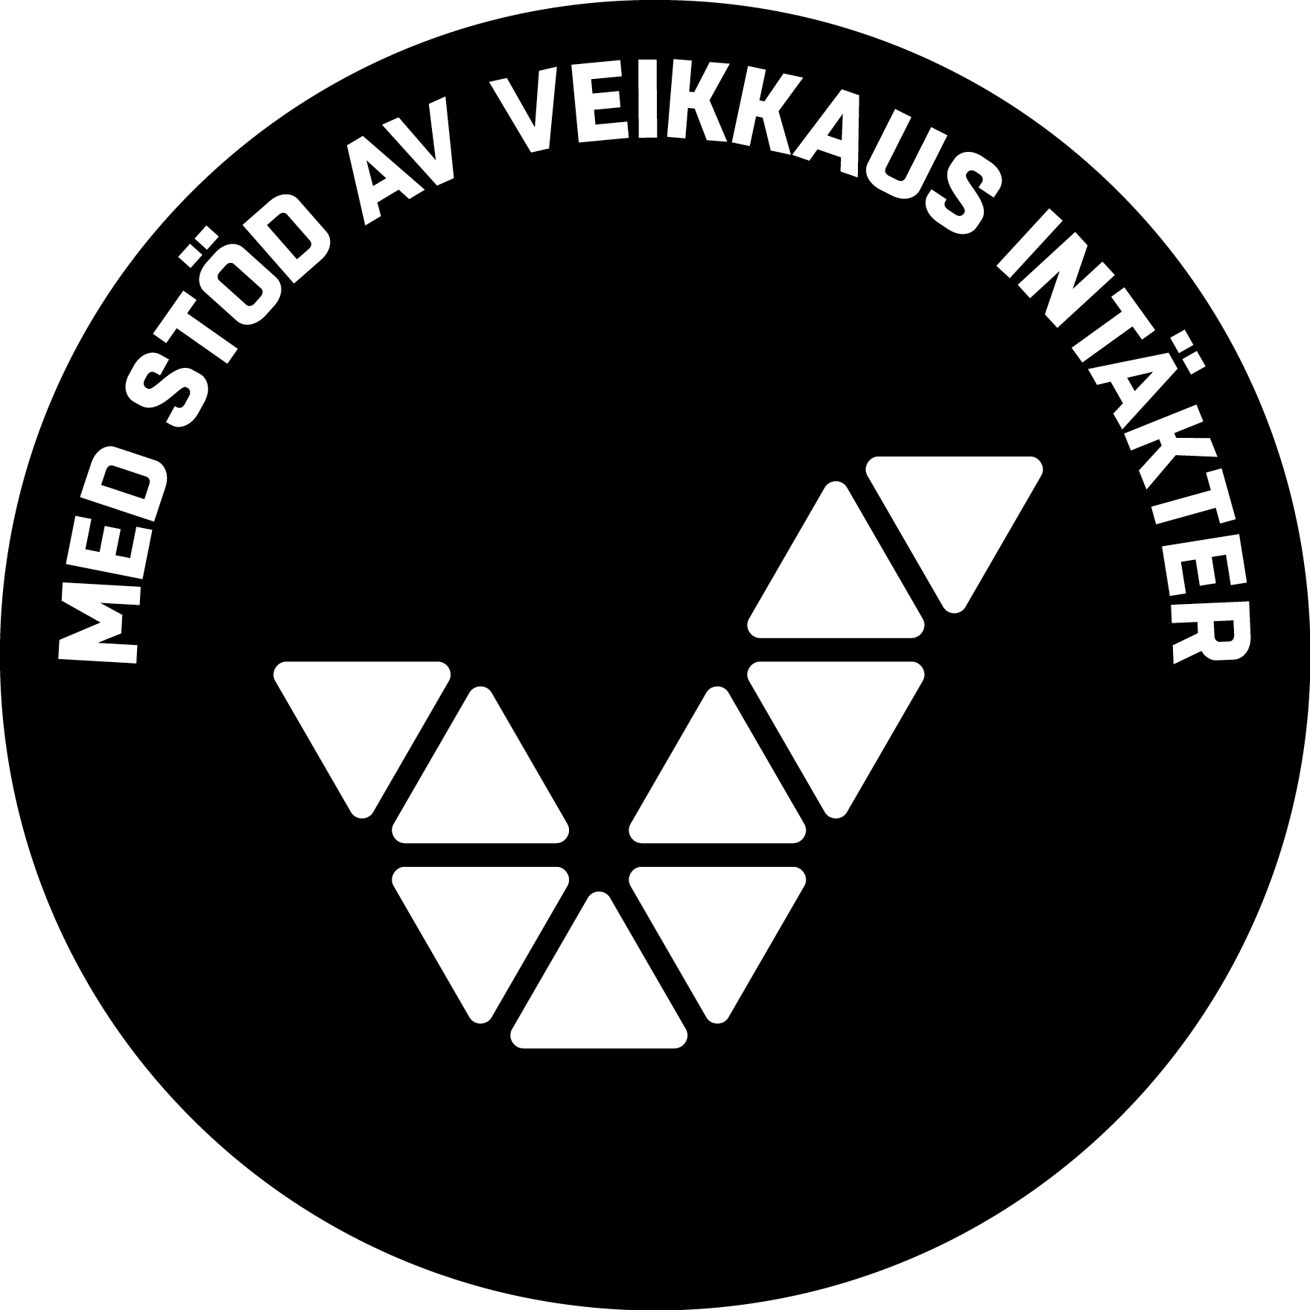

Familjesemestervecka 13–18.7.2020
Ni som är i behov av vila, rekreation och ett avbrott i vardagen – nu har ni chansen att ansöka till årets familjesemestervecka!
Svenska semesterförbundet och FDUV ordnar även denna sommar en familjesemester-vecka på badhotellet Lojo Spa & Resort i Karislojo. Det ordnas program för hela familjen som ni kan delta i enligt eget intresse och ork. Barnen med funktionsnedsättning och syskonen har också eget program som vi anpassar enligt hjälpbehov och önskemål. FDUV har några hjälpledare på plats som hjälper till vid programpunkterna och som ni kan anlita till exempel för barnvakt enligt överenskommelse.
Semesterveckan är 5 dygn och priset är kraftigt subventionerat. Vuxna betalar 30 euro per person/dygn, barn under 15 år deltar gratis. I priset ingår kost och logi.
Familjerna ansöker om att delta. Ansökan administreras av Semesterförbundet och orsakerna varför man blir beviljad en familjesemester kan vara olika: sociala, ekonomiska eller hälsomässiga. Oberoende av vilka skälen är finns en glädje i att få tillbringa tid med både den egna familjen och nya medmänniskor. Allt i en kravlös och naturskön miljö!
”Det är precis sådana här semesterveckor som man behöver: färdigt och välplanerat program så att man har möjlighet att umgås med familjen och dela erfarenheter med andra familjer.”
– respons av en förälder som deltog ifjol

Tidpunkt: Måndag 13 juli kl. 15.00 – lördag 18 juli kl. 12.00
Plats: Lojo Spa & Resort (tidigare Päiväkumpu), Karislojo
Ansökan: Senast den 30 april 2020. För närmare uppgifter och ansökan, gå in på Semesterförbundets webbplats: www.semester.fi
Mera info: För mera information, kontakta FDUV:s koordinator för familjearbetet, Camilla Forsell, camilla.forsell@fduv.fi eller 040 673 96 95.

